**Netzwerkgrundlagen – Netzwerkdarstellungen, Funktion von Komponenten**

**Hinweis**: Informationen zur Bearbeitung dieser Aufgabe finden Sie im Abschnitt 2.2 des Cisco-Kurses. Es empfiehlt sich, diesen Abschnitt *vor* Beginn der Arbeit zu lesen.

Ihr Unternehmen, die Fa. JIKU verlegt die Seminar- und Schulungsabteilung in ein neues Gebäude. Ihr Ausbilder beauftragt Ihre Gruppe mit der Erstellung der Netzwerkpläne für das neue größere und modernere Netzwerk.

Das alte Netzwerk (s. Bilder 1 und 2) hatte gewisse Schwächen:

1. Es wurden hier noch Hubs verwendet. Diese Geräte sind hoffnungslos veraltet und verringern die Performance eines jeden Netzwerks. Sie sollen durch moderne Switches ersetzt werden.
2. Die Hubs waren in den Klassenräumen aufgestellt, eine aus administrativen und Sicherheitsgründen für ein modernes Netzwerk nicht mehr tragbare Lösung. Die gesamte Netzwerkinfrastruktur soll zukünftig in einem abschließbaren Netzwerkraum untergebracht werden.
3. Das Netz litt insgesamt an einer recht schlechten Performance. Dies wird damit in Verbindung gebracht, dass für alle Schulungs-PC nur ein einziges lokales Netzwerk vorgesehen war. Auch die Administrationsabteilung wurde früher gemeinsam mit den Unternehmensservern in einem einzigen Netzwerk betrieben.   
   Zukünftig soll jeder Schulungsraum für sich in einem einzigen Netzwerk untergebracht werden. Auch soll die Administrationsabteilung ein eigenes, von den Servern getrenntes Netzwerk erhalten.  
   **Anmerkung**: Die zur Trennung der Netzwerke benötigte Komponente ist ein Router, der über *jeden* Netzwerkport/Netzwerkanschluss zu einem der genannten Netzwerke führt. Ein weiterer Port des Routers führt zum Internet. Die Internetzugangstechnologie wird später festgelegt.

Ihre **Aufgabe** besteht darin, eine *logische* und eine *physische* *Darstellung* des neuen Netzwerks entsprechend diesen Vorgaben zu erstellen und diese bei Moodle hoch zu laden.

**Hinweise zur Bearbeitung**:

1. Vergeben Sie den Endgeräten Namen, die Informationen über ihren Aufstellungsort beinhalten.
2. Da Ihnen bisher nur wenige Informationen über IP-Adressen der einzelnen Netzwerkbereichen zur Verfügung stehen, orientieren Sie sich bei Ihrer Planung am Adressierungsschema, das in der Laborübung vom 7./8.09. verwendet wurde. Die dort verwendeten IP-Adressen waren so vorgegeben, dass jede Gruppe ein eigenes Netzwerk zur Verfügung hatte.
3. Sie arbeiten in den bereits festgelegten Gruppen und geben eine einzige Lösung pro Gruppe ab.
4. Die Bearbeitungszeit beträgt 60 Min

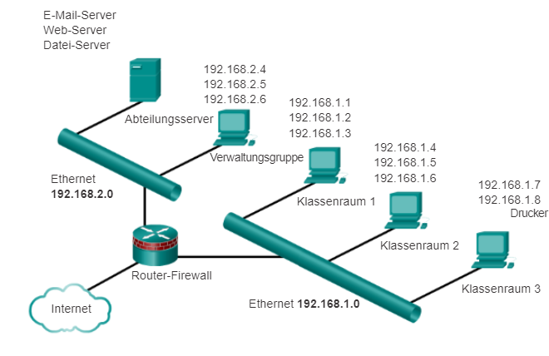

Bild 1: Logische Darstellung des alten Netzwerks

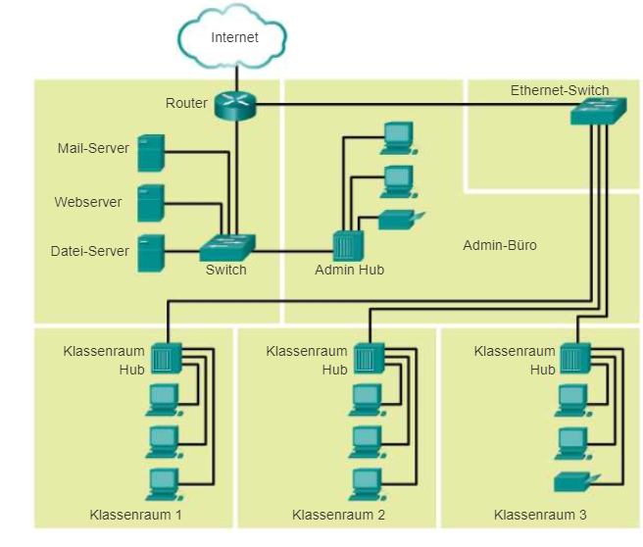

Bild 2 – Physische Topologie des alten Netzwerks